
ء

ارتفاع أسعار الأرز و السكر وانخفاض أسعار الليمون لشهر يوليو 2011
أصدر الجهاز المركزي للتعبـئة العامة والإحصاء يـوم الاربعاء المـوافـق 24 / 8 /2011 التقرير الشــهــري لمتوســط أسـعـار المسـتهلك لأهـــم السـلـع الغـذائية (حـضر الجمـهـوريـة) عــن شهر يوليو 2011 موضحاً به الآتى:
أولا : متوسط أسعار أهم السلع الغذائية التي طرأ عليها تغير خلال شهر يوليو 2011 والتغير الشهري عن شهر يونيو 2011
السلعة | الوحدة | يوليو2011 | يونيو2011 | نسبة التغير٪
لحم بقرى وجاموسى متوسط السن ( كندوز مشفى ) | كيلو | 57.11 | 55.86 | 2.2
ليمون مالح | كيلو | 5.65 | 8.65 | 34.7-
بيض ابيض مزارع كبير الحجم | بالواحدة | 0.63 | 0.60 | 5.0
ارز بلدى سائب | كيلو | 5.38 | 4.88 | 10.25
سكر حر معبأ | كيلو | 5.84 | 5.24 | 11.5
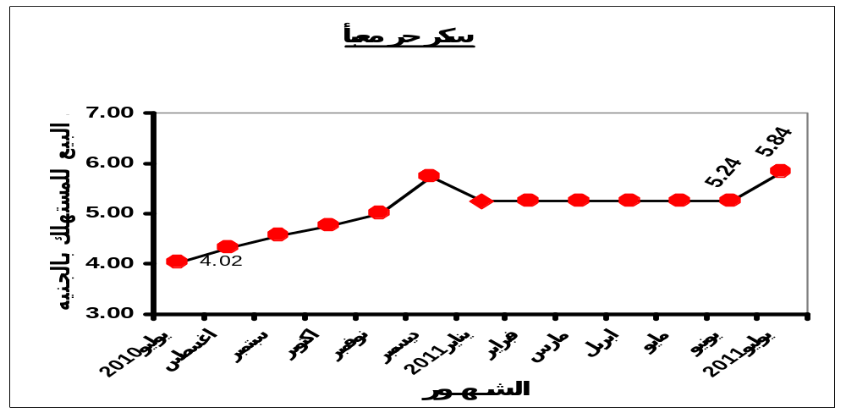
ثانياً: متوسط أسعار أهم السلع الغذائية التي سجلت اكبر تغيرات سعريه خلال شهر يوليو 2011 عن شهر يوليو 2010 .

السلعة | الوحدة | يوليو2011 | يوليو2010 | نسبة التغير٪
بصل | كيلو | 4.11 | 2.61 | 57.5
طماطم | كيلو | 3.90 | 2.05 | 90.2
زيت بذرة قطن مخلوط | لتر | 9.53 | 6.38 | 49.4
ارز بلدى سائب | كيلو | 5.38 | 3.10 | 73.5
فلفل اسود حب | كيلو | 38.64 | 27.36 | 41.2
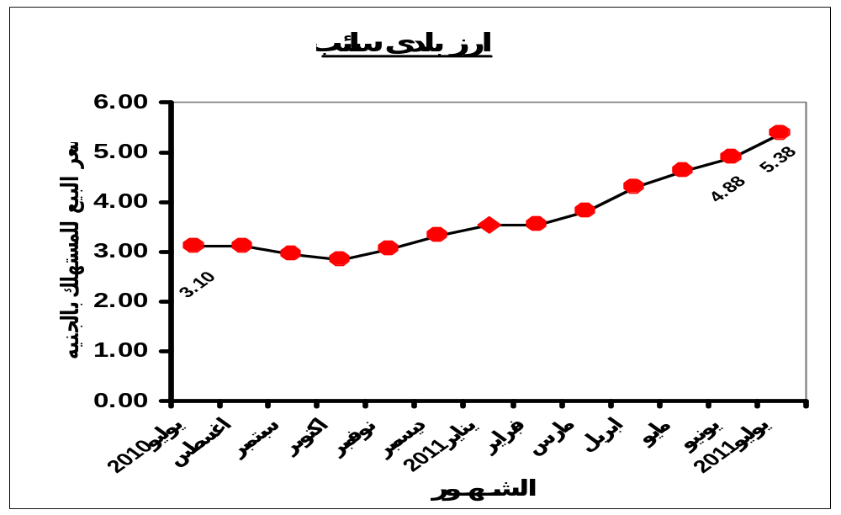


ص.ب. 2086 صلاح سالم – مدينة نصر / القاهرة P.O. Box 2086 Salah Salem , Nasr City, Cairo, Egypt
العلاقات العامة : 24020231 - المركز القومى : 24020574 - فاكس رئاسة الجهاز : 24024099(02)
البريد الألكترونى : Email:pres_capmas@capmas.gov.eg موقع الجهاز : www.capmas.gov.eg
-2-

